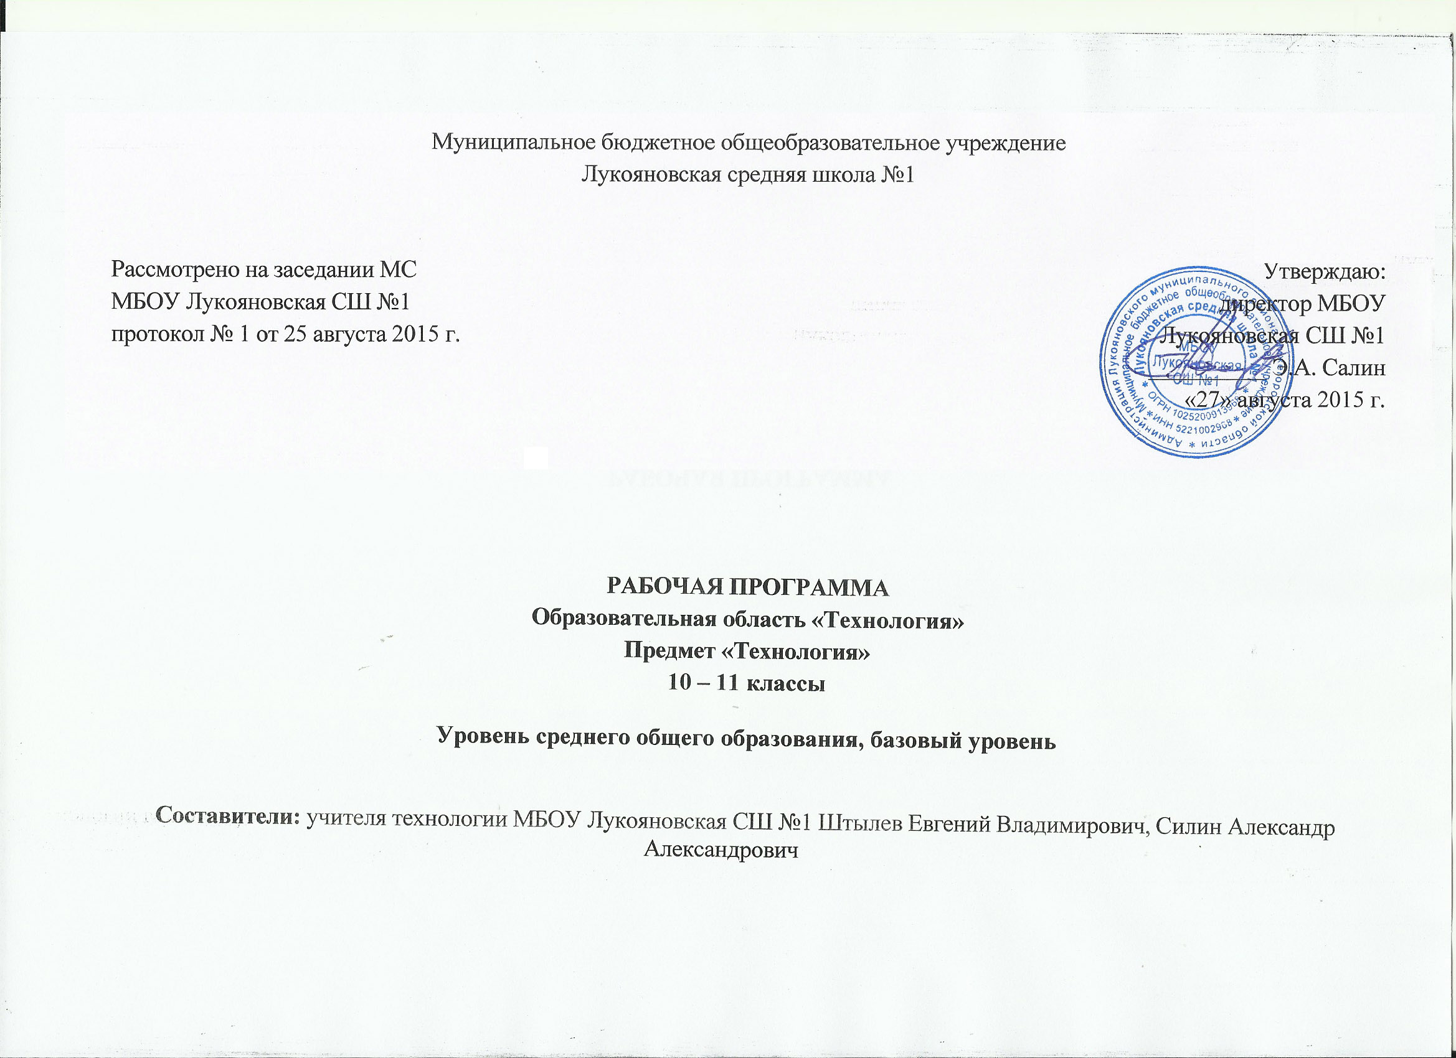

1. Пояснительная записка.

Программа разработана на основе Федерального компонента государственного образовательного стандарта среднего общего образования, в соответствии с Примерной программой среднего общего образования по направлению «Технология. Обслуживающий труд», составленной в соответствии с авторской общеобразовательной программой под редакцией В.Д. Симоненко – М.: Просвещение и предметной линии учебников В.Д. Симоненко 10-11 классы М.: Вентана-Граф
Учебники:
Технология. 10 класс. Учебник для учащихся общеобразовательных учреждений. П.С. Самородский, А.Т. Тищенко, В.Д. Симоненко, М., Вентана – Граф.
Технология. 11 класс. Учебник для учащихся общеобразовательных учреждений. П.С. Самородский, А.Т. Тищенко, В.Д. Симоненко, М., Вентана – Граф.

Изучение предмета «Технология» на уровне среднего общего образования школе направлено на достижение следующих целей:
- освоение знаний о составляющих технологической культуры, научной организации производства и труда, методах творческой деятельности, снижении негативных последствий производственной деятельности на окружающую среду и здоровье человека, путях получения профессии и построения профессиональной карьеры;
- овладение умениями рациональной организации трудовой деятельности, проектирования и изготовления личностно или общественно значимых объектов труда с учётом эстетических и экологических требований; сопоставление профессиональных планов с состоянием здоровья, образовательным потенциалом, личностными особенностями;
- развитие технического мышления, пространственного воображения, способности к самостоятельному поиску и использованию информации для решения практических задач в сфере технологической деятельности, к анализу трудового процесса в ходе проектирования материальных объектов и услуг; к деловому сотрудничеству в процессе коллективной деятельности;
- воспитание ответственного отношения к труду и результатам труда; формирование представления о технологии как части общечеловеческой культуры, её роли в общественном развитии;
- подготовка к самостоятельной деятельности на рынке труда, товаров и услуг; к продолжению обучения в системе непрерывного профессионального образования.

2. Общая характеристика учебного предмета «Технология»
Рабочая программа составлена с учетом опыта трудовой и технологической деятельности, полученного учащимися при обучении в основной школе.
Основным предназначением образовательной области «Технология» в старшей школе на базовом уровне является: продолжение формирования культуры труда школьника; развитие системы технологических знаний и трудовых умений; воспитание трудовых, гражданских и патриотических качеств его личности; уточнение профессиональных и жизненных планов в условиях рынка труда.
Программа включает в себя также разделы «Производство, труд и технологии», «Технологии проектирования и создания материальных объектов и услуг», «Профессиональное самоопределение и карьера», «Проектная деятельность».
Обучение школьников технологии строится на основе освоения конкретных процессов преобразования и использования материалов, энергии, информации, объектов природной и социальной среды. Независимо от направления обучения, содержанием программы по технологии предусматривается изучение материала по следующим сквозным образовательным линиям:
• культура и эстетика труда;
• получение, обработка, хранение и использование информации;
• основы черчения, графики, дизайна;
• творческая, проектная деятельность;
• знакомство с миром профессий, выбор жизненных, профессиональных планов;
• влияние технологических процессов на окружающую среду и здоровье человека;
• перспективы и социальные последствия развития технологии и техники.
Исходя из необходимости учета образовательных потребностей личности школьника, его семьи и общества, достижений педагогической науки, конкретный учебный материал для включения в программу должен отбираться с учетом следующих положений:
• распространенность изучаемых технологий в сфере производства, сервиса и домашнего хозяйства и отражение в них современных научно-технических достижений;
• возможность освоения содержания на основе включения учащихся в разнообразные виды технологической деятельности, имеющих практическую направленность;
• выбор объектов созидательной и преобразовательной деятельности на основе изучения общественных, групповых или индивидуальных потребностей;
• возможность реализации общетрудовой, политехнической и практической направленности обучения, наглядного представления методов и средств осуществления технологических процессов;
• возможность познавательного, интеллектуального, творческого, духовно-нравственного, эстетического и физического развития учащихся.
Каждый раздел программы включает в себя основные теоретические сведения, практические работы и рекомендуемые объекты труда (в обобщенном виде). При этом предполагается, что изучение материала программы, связанного с практическими работами, должно предваряться необходимым минимумом теоретических сведений.
Основной принцип реализации программы – обучение в процессе конкретной практической деятельности, учитывающей познавательные потребности школьников. Основными методами обучения являются упражнения, решение прикладных задач, практические и лабораторно-практические работы, моделирование и конструирование, экскурсии.
В программе предусмотрено выполнение школьниками творческих или проектных работ. Соответствующая тема по учебному плану программы дается в конце каждого года обучения. Вместе с тем, методически возможно построение годового учебного плана занятий с введением творческой, проектной деятельности в учебный процесс с начала или с середины учебного года. При организации творческой или проектной деятельности учащихся очень важно связать эту деятельность с их познавательными потребностями.
Интегративный характер содержания обучения технологии предполагает построение образовательного процесса на основе использования межпредметных связей. Это связи с алгеброй и геометрией при проведении расчетных и графических операций, с химией при характеристике свойств материалов, с физикой при изучении устройства и принципов работы машин и механизмов, современных технологий, с историей и искусством при выполнении проектов, связанных с воссозданием технологий традиционных промыслов.
При изучении раздела «Производство, труд и технологии» целесообразно организовать экскурсии школьников на производство с передовыми технологиями и высоким уровнем организации труда, а при изучении раздела «Профессиональное самоопределение и карьера» - в Центры трудоустройства и профконсультационной помощи. При отсутствии возможностей для проведения экскурсий необходимо активно использовать технические средства обучения для показа современных достижений техники и технологий: видеозаписи, мультимедиа продукты, ресурсы Интернет.
Основными результатами освоения учащимися образовательной области “Технология” являются:
• овладение знаниями о влиянии технологий на общественное развитие, о составляющих современного производства товаров и услуг, структуре организаций, нормировании и оплате труда, спросе на рынке труда.
• овладение трудовыми и технологическими знаниями и умениями, необходимыми для проектирования и создания продуктов труда в соответствии с их предполагаемыми функциональными и эстетическими свойствами;
• умения ориентироваться в мире профессий, оценивать свои профессиональные интересы и склонности к изучаемым видам трудовой деятельности, составлять жизненные и профессиональные планы;
• формирование культуры труда, уважительного отношения к труду и результатам труда, самостоятельности, ответственного отношения к профессиональному самоопределению;
• развитие творческих, коммуникативных и организационных способностей, необходимых для последующего профессионального образования и трудовой деятельности.
3. Место учебного предмета «Технология» в учебном плане

На изучение предмета «Технология» в 10-11 классах на уровне среднего общего образования отводится - 67 часов (10 класс - 34 часа, 1 час в неделю, 11класс - 33 часа, 1 час в неделю)

4. Содержание учебного предмета «Технология»

10 класс (34 ч.)
Основы художественного проектирования изделий - 10 ч.
- Правила безопасной работы в мастерской.
- Понятие об основах проектирования.
- Алгоритм дизайн.
- Создание банка идей
- Мысленное создание нового изделия.
- Научный подход к проектированию изделий.
- Материализация проекта.
- Учебный дизайн-проект.
- Экспертиза изделия.
- Выбор материалов.
- Составление спецификации.
- Изучение покупательского спроса изделия.
- Составление чертежей частей изделия.
- Разработка технологии изготовления.
- Экономическое обоснование и экологическая оценка дизайн-проекта.
- Правила безопасной работы при выполнении дизайн-проекта.
- Изготовление изделия.

Основы предпринимательства — 8 ч.
- Предпринимательство в России.
- Ресурсы и факторы производства.
- Трудовой коллектив.
- Производительность и система оплаты труда.
- Налогообложение.
- Предпринимательская фирма.
- Нормативная база предприятия.
- Менеджмент.
- Организация уровни управления на предприятии.
- Маркетинг в деятельности предприятия.
- Себестоимость продукции.
- Предпринимательская идея.
- Бизнес- план.
- Имидж современного делового человека.
- Служебно-деловой этикет.

Информационные технологии (делопроизводство) — 6 ч.
- Знакомство с основами делопроизводства и возможностями использования ПЭВМ.
- Знакомство с клавиатурой ПЭВМ.
- Техника и правила письма.
- Оформление примечаний и сносок к тексту.
- Оформление отдельных видов документов.
- Выполнение цифровых и табличных работ.

Творческий проект — 10 ч.

11 класс (33 ч.)
Технология решения творческих задач - 16 ч.
- Правила безопасной работы в мастерской.
- Творчество.
- Изобретения.
- Рационализаторские предложения.
- Метод мозговой атаки. Метод контрольных вопросов.
- Метод морфологического анализа Синектико.
- Метод фокальных объектов.
- Метод гирлянд случайностей и ассоциаций.
- Функционально-стоимостный анализ.
- Алгоритм решения изобретательских задач.
- Выбор дизайн-проекта.
- Проектирование.
- Себестоимость предпринимательского проекта.
- Разработка технологии изготовления.
- Экономическая обоснование и экономическая оценка дизайн-проекта.
- Изготовление изделия.
- Защита дизайн-проекта.

Технология профессионального самоопределения и карьеры -4 ч.
- Культура труда.
- Профессиональная этика.
- Профессиональное становление личности.
- Профессиональная карьера.
- Подготовка к профессиональной деятельности.

Экологические проблемы. Природоохранные технологии - 4 ч.
- Глобальные проблемы человечества.
- Энергетика и экология.
- Загрязнение атмосферы.
- Загрязнение гидросферы.
- Уничтожение лесов и химизация сельского хозяйства.
- Природоохранные технологии.
- Экологическая мораль.

Творческий проект - 9 ч.
- Выбор и обоснование дизайн-проекта.
- Разработка конструкции изделия.
- Разработка технологии изготовления.
- Экономическая обоснование и экономическая оценка дизайн-проекта.
- Изготовление изделия.

5. Тематическое планирование

10 класс (34 ч.)
№ | Тема | Количество часов
 | Основы художественного проектирования изделий | 10
1. | Правила безопасной работы в мастерской. Понятие об основах проектирования. Алгоритм дизайн. | 1
2. | Создание банка идей Мысленное создание нового изделия. | 1
3. | Научный подход к проектированию изделий. Материализация проекта. | 1
4. | Учебный дизайн-проект. | 1
5. | Экспертиза изделия. Выбор материалов. | 1
6. | Составление спецификации. Изучение покупательского спроса изделия. | 1
7. | Составление чертежей частей изделия. | 1
8. | Разработка технологии изготовления. | 1
9. | Экономическое обоснование и экологическая оценка дизайн-проекта. | 1
10. | Правила безопасной работы при выполнении дизайн-проекта. Изготовление изделия. | 1
 | Информационные технологии (делопроизводство) | 6
11. | Знакомство с основами делопроизводства и возможностями использования ПЭВМ. Знакомство с клавиатурой ПЭВМ | 1
12. | Техника и правила письма | 1
13. | Оформление примечаний и сносок к тексту | 1
14. | Оформление отдельных видов документов | 1
15. | Выполнение цифровых и табличных работ | 1
16. | Зачетная практическая работа | 1
 | Основы предпринимательства | 8
17. | Предпринимательство в России. Ресурсы и факторы производства. | 1
18. | Трудовой коллектив. Производительность и система оплаты труда. | 1
19 | Налогообложение. Предпринимательская фирма. Нормативная база предприятия. | 1
20. | Менеджмент. Организация уровни управления на предприятии. | 1
21. | Маркетинг в деятельности предприятия. Себестоимость продукции. | 1
22. | Предпринимательская идея. Бизнес- план. | 1
23. | Имидж современного делового человека. | 1
24. | Служебно-деловой этикет. | 1
 | Творческий проект | 9
25. | Выбор и обоснование дизайн- проекта. Разработка конструкции изделия. | 1
26. | Разработка технологии изготовления. | 1
27. | Экономическое обоснование и экологическая оценка дизайн-проекта. | 1
28. | Изготовление изделия. | 1
29. | Изготовление изделия. | 1
30. | Изготовление изделия. | 1
31. | Изготовление изделия. | 1
32. | Изготовление изделия. | 1
33. | Защита дизайн-проекта. | 1
34. | Защита дизайн-проекта. | 1
11 класс (33 ч.)
 | Технология решения творческих задач | 16
1. | Правила безопасной работы в мастерской. Творчество. Изобретения. Рационализаторские предложения. | 1
2. | Метод мозговой атаки. Метод контрольных вопросов. | 1
3. | Метод морфологического анализа Синектико. | 1
4. | Метод фокальных объектов. Метод гирлянд случайностей ассоциаций. | 1
5. | Функционально-стоимостный анализ. | 1
6. | Алгоритм решения изобретательских задач. Выбор дизайн-проекта. | 1
7. | Проектирование. Себестоимость предпринимательского проекта. | 1
8. | Разработка технологии изготовления. | 1
9. | Экономическая обоснование и экономическая оценка дизайн-проекта. Изготовление изделия. | 1
10. | Изготовление изделия. | 1
11. | Изготовление изделия. | 1
12. | Изготовление изделия. | 1
13. | Изготовление изделия. | 1
14. | Изготовление изделия. | 1
15. | Изготовление изделия. | 1
16. | Защита дизайн-проекта. | 1
 | Технология профессионального самоопределения и карьеры | 4
17. | Культура труда. Профессиональная этика. | 1
18. | Профессиональное становление личности. | 1
19. | Профессиональная карьера. | 1
20. | Подготовка к профессиональной деятельности. | 1
 | Экологические проблемы. Природоохранные технологии | 4
21. | Глобальные проблемы человечества. Энергетика и экология. | 1
22. | Загрязнение атмосферы. Загрязнение гидросферы. | 1
23. | Уничтожение лесов и химизация сельского хозяйства. | 1
24. | Природоохранные технологии. Экологическая мораль. | 1
 | Творческий проект | 9
25. | Выбор и обоснование дизайн-проекта. Разработка конструкции изделия. | 1
26. | Разработка технологии изготовления. | 1
27. | Экономическая обоснование и экономическая оценка дизайн-проекта | 1
28. | Изготовление изделия. | 1
29. | Изготовление изделия. | 1
30. | Изготовление изделия. | 1
31. | Изготовление изделия. | 1
32. | Изготовление изделия. | 1
33. | Защита дизайн-проекта. | 1

6. Требования к уровню подготовки учащихся.

Учащиеся должны знать/понимать:

- основные технологические понятия;
- назначение и технологические свойства материалов;
- назначение и устройство применяемых ручных инструментов, приспособлений, машин и оборудования;
- виды, приемы и последовательность выполнения технологических операций, влияние различных технологий обработки материалов и получения продукции на окружающую среду и здоровье человека;
- профессии и специальности, связанные с обработкой материалов, созданием изделий из них, получением продукции;
- методы защиты материалов от воздействия окружающей среды; виды декоративной отделки изделий (деталей) из различных материалов;
- традиционные виды ремесел, народных промыслов;
- назначение различных швейных изделий; основные стили в одежде и современные направления моды;
- виды традиционных народных промыслов;

Учащиеся должны уметь:
- рационально организовывать рабочее место;
- находить необходимую информацию в различных источниках, применять конструкторскую и технологическую документацию;
- составлять последовательность выполнения технологических операций для изготовления изделия или получения продукта;
- выбирать материалы, инструменты и оборудование для выполнения работ;
- выполнять технологические операции с использованием ручных инструментов, приспособлений, машин и оборудования;
- соблюдать требования безопасности труда и правила пользования ручными инструментами, машинами и оборудованием;
- осуществлять доступными средствами контроль качества изготавливаемого изделия (детали);
- находить и устранять допущенные дефекты;
- проводить разработку учебного проекта изготовления изделия или получения продукта с использованием освоенных технологий и доступных материалов;
- планировать работы с учетом имеющихся ресурсов и условий; распределять работу при коллективной деятельности;
- обосновывать функциональные качества изготовляемого изделия (детали);
- выполнять разметку деталей на основе технологической документации;
- проводить технологические операции, связанные с обработкой деталей резанием и пластическим формованием;
- осуществлять инструментальный контроль качества изготавливаемого изделия (детали);
- осуществлять монтаж изделия;
- выполнять отделку изделий;
- осуществлять один из распространенных в регионе видов декоративно-прикладной обработки материалов;

Учащиеся должны использовать приобретенные знания и умения в практической деятельности и повседневной жизни для:
- получения технико-технологических сведений из разнообразных источников информации;
- организации индивидуальной и коллективной трудовой деятельности;
- изготовления или ремонта изделий из различных материалов;
- создания изделий или получения продукта с использованием ручных инструментов, машин, оборудования и приспособлений;
- контроля качества выполняемых работ с применением мерительных, контрольных и разметочных инструментов;
- обеспечения безопасности труда;
- оценки затрат, необходимых для создания объекта труда или услуги;
- построения планов профессионального образования и трудоустройства;
- изготовления или ремонта изделий из конструкционных и поделочных материалов;
- защиты изделий от воздействия окружающей среды, выполнения декоративно-прикладной обработки материалов и повышения потребительских качеств изделий;

